**Участие прокуратуры Оршанского района в профсоюзном приеме**

26 сентября 2024 года состоялся прием граждан в соответствии с планом-графиком Республиканского правового приема граждан в ГУК «Детская библиотека им.В.С.Короткевича-филиал-1».

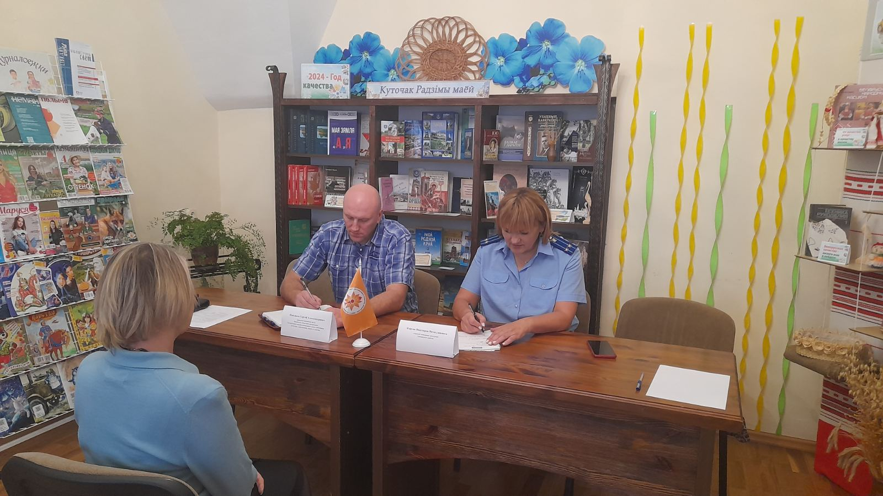

В приеме приняли участие: правовой инспектор Витебской областной организации Белорусского профсоюза работников культуры, информации, спорта и туризма Мандрик С.А., старший помощник прокурора Оршанского района Корсак В.В.

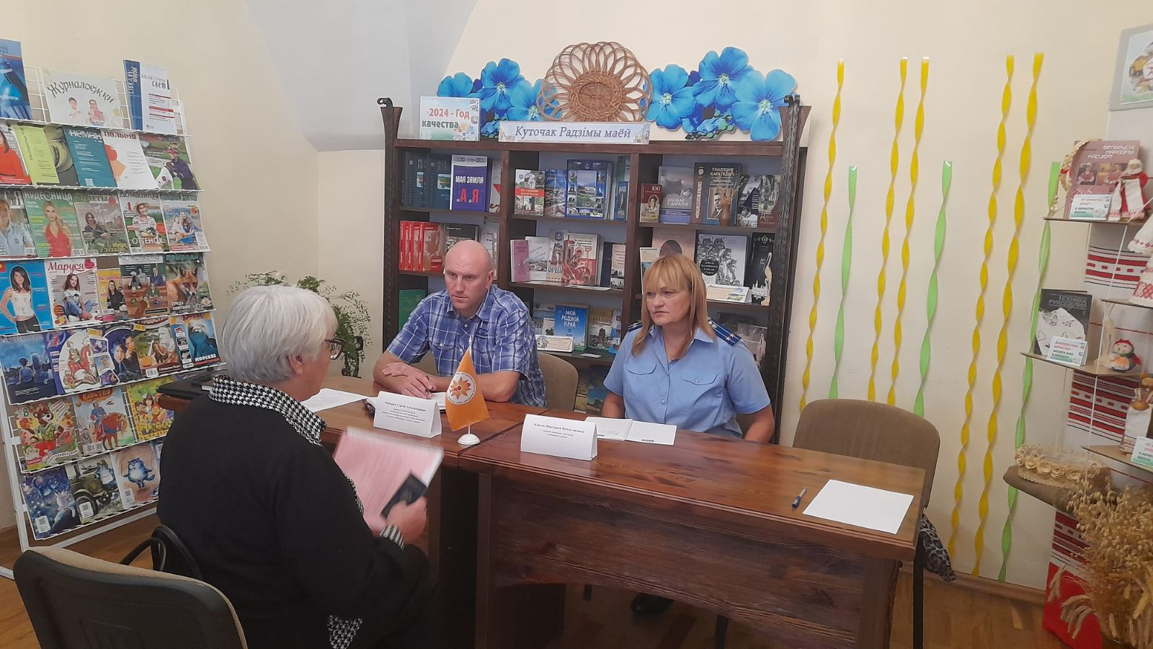

На приеме было принято 2 граждан по вопросам пенсионного обеспечения, защиты трудовых и социально-экономических прав и гарантий.

По поступившим вопросам даны разъяснения в соответствии с требованиями Закона Республики Беларусь «Об обращениях граждан и юридических лиц», Указа Президента Республики Беларусь от 15.10.2007 № 498 «О дополнительных мерах по работе с обращениями граждан и юридических лиц».

Старший помощник прокурора Оршанского района В.В.Корсак